31 января в музее Рериха состоится благотворительный концерт "Сказки для детей изрядного возраста"
14.01.2016
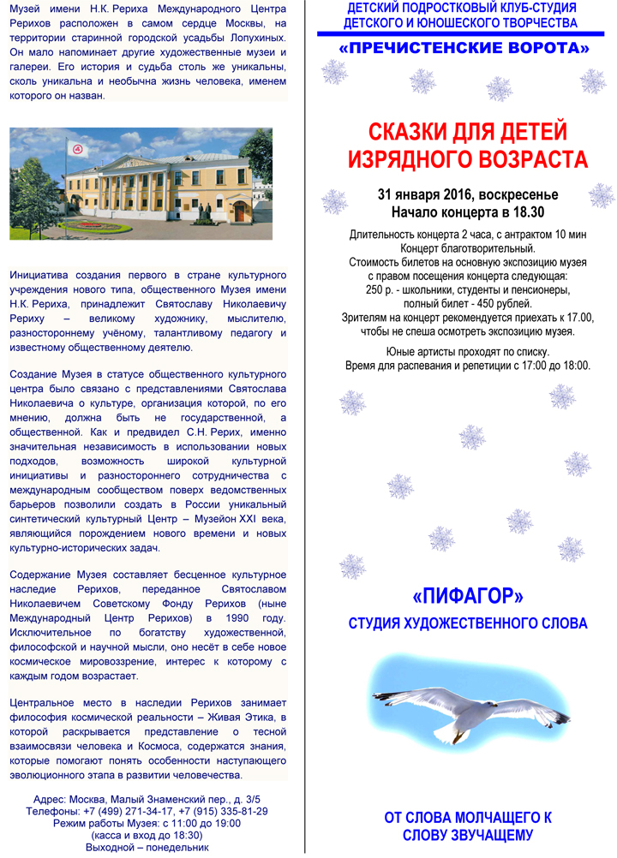

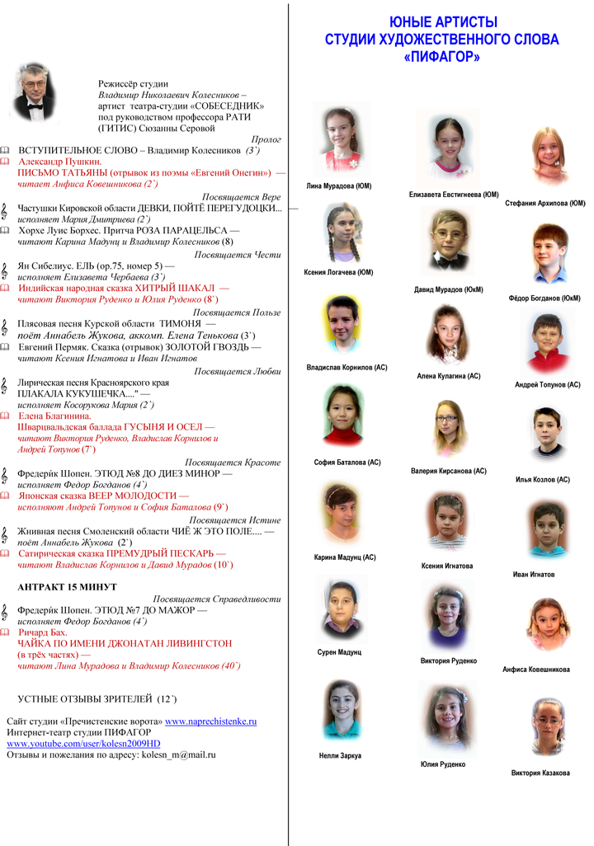

Адрес страницы: http://hamovniki.mos.ru/administrative-authority-shall-inform/detail/2435573.html
Управа района Хамовники города Москвы

